
2023-2024北师大版二年级数学上册思维训练B卷
1．
（1）一共有（ ）盆花。
（ ）
（2）如果每人搬2盆，（ ）人可以一次搬完。
（ ）
（3）如果6人来搬，平均每人搬（ ）。
（ ）
2．红红借了一本72页的故事书。
（1）如果她每天看6页，8天能看多少页？

- 如果她想9天看完，平均每天看几页？

- 车上原来有32人，下车15人，又上车18人，车上现在有多少人？

4．妈妈带了100元，买菜用了39元，买文具用了48元，还剩多少元？
（元）

5.爷爷买了一副老花镜花去46元，又买了一支钢笔花去19元，身上还剩35元。爷爷身上共带了多少钱？

6.学校合唱队男生有35人，女生比男生多18人，合唱队一共有多少人？

7．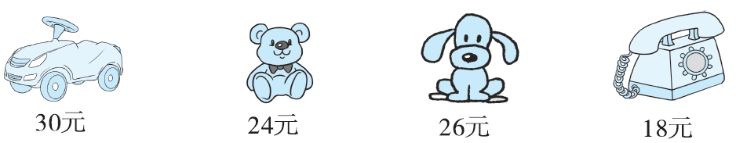
（1）淘气买1辆玩具汽车、一部电话和1个玩具狗，一共需要多少元？

（2）你还能提出什么数学问题？并尝试着解答。

- 红花有34朵，黄花有19朵，粉花比红花和黄花的总数少13朵。粉花有多少朵？

- 一年级有100个学生坐车去儿童乐园，第一辆车能坐40人，第二辆车能坐55人。还有多少人不能上车？

- 妈妈带了30元，买《故事书》用了7元，买练习本用了5元，还剩下多少元？
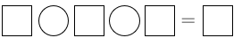（元）

- 每个盘子放9根萝卜，54根萝卜需要多少个盘子？

12．六年级的同学们制作了一些小台灯，为使小台灯更漂亮，他们准备了一条长38米的彩带来装饰，先用去了9米，又用去了10米。这条彩带还剩下多少米？
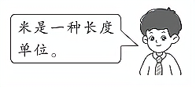

- 商场有50辆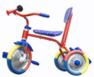，先卖出24辆，后又卖出5辆。商场现在有多少辆？

- 图书室一共有86本书，上周借出30本，本周还回来8本，现在图书室有多少本书？

- 一共有42只小鸟，6只小鸟住一间房子，一共需要住几间房子？

- 二（2）班有50名同学，参加比赛的有14人，没参加比赛的有多少人？没参加比赛的同学平均分成4组啦啦队，每组啦啦队有几人？

- 1壶茶可以倒7杯，35个客人，需要几壶茶？

- 一本书64页，小明每天看8页，几天能看完？

19．二（1）班图书角原来有图书44本，王老师又买来35本，同学们借走28本后，图书角还有图书多少本？
（ ）

20．两队学生都上船后，船上还有多少个空座位？
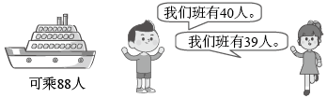
答：船上还有_________个空座位。

参考答案
1．（1）18；9×2＝18（盆）
（2）9；18÷2＝9（人）
（3）3盆；18÷6＝3（盆）
【解析】略
2．（1）48页；48
（2）8页；8
【分析】（1）根据题意，用每天看书页数×天数＝相应天数看的页数，代数解答即可；
（2）根据题意，用总页数÷天数＝平均每天看的页数，代数解答即可。
【详解】（1）6×8＝48（页）
答：8天能看48页；
（2）72÷9＝8（页）
答：平均每天看8页。
【点睛】此题主要考查学生对整数乘除法的应用。
3．35人
【详解】略
4．100－39－48＝13（元）
【解析】略
5．100元
【解析】略
6．88人
【解析】略
7．（1）74元
（2）小丽买一个玩具熊和一个玩具狗，一共需要多少钱？
50元

【解析】略
8．40朵
【解析】略
9．100－40－55＝5（人）
【解析】略
10．30－7－5＝18（元）
【解析】略
11．6个
【解析】略
12．38－9－10＝19（米）
【解析】略
13．50－24－5＝21（辆）
【解析】略
14．86−30＋8＝64（本）
【解析】略
15．7间
【解析】略
16．36人；9人
【解析】略
17．5壶
【解析】略
18．8天
【解析】略
19．51本
【解析】略
20．（个）；9
【解析】略

